**МІНІСТЕРСТВО ОСВІТИ І НАУКИ УКРАЇНИ**

**ЛЬВІВСЬКИЙ НАЦІОНАЛЬНИЙ УНІВЕРСИТЕТ ІМЕНІ ІВАНА ФРАНКА**

Кафедра: теорії оптимальних процесів

**ІНДИВІДУАЛЬНЕ ЗАВДАННЯ №1**

**З «МАТЕМАТИЧНОЇ СТАТИСТИКИ»**

Роботу виконала:

**Трущак Анастасія Володимирівна**

студентка групи ПМА-23 Львівського національного університету імені Івана Франка

Роботу перевірила: **Николайчук Леся Василівна**

асистент кафедри теорії оптимальних процесів Львівського національного університету

імені Івана Франка

Львів – 2024

**Тема:** Методи подання статистичного матеріалу. Числові характеристики статистичного матеріалу.

**Мета:**

1. Згенерувати вибірку для дискретної і неперервної змінної за допомогою мови програмування Python.
2. Для дискретної змінної:
   * Побудувати варіаційний ряд.
   * Скласти частотну таблицю.
   * Розрахувати таблицю функції розподілу.
   * Обчислити числові характеристики, такі як мода, медіана, середнє арифметичне вибірки, варіанса, стандарт, дисперсія, середнє квадратичне відхилення, варіація, девіація, 1-4 початковий момент, 1-4 центральний момент, асиметрія, ексцес, квартилі, інтерквартильну широту, децилі, інтердецильну широту, центилі, інтерцентильну широту, мілілі, інтермілільну широту.
   * Побудувати графіки: діаграма частот, полігон частот, графік функції розподілу.
3. Для неперервної змінної:
   * Побудувати таблицю, поділену на інтервали, з вказанням середини інтервалу та кількістю входжень елементів в певний інтервал.
   * Обчислити числові характеристики: мода, медіана, середнє арифметичне вибірки, варіанса, стандарт, дисперсія, середнє квадратичне відхилення, варіація, девіація, 1-4 початковий момент, 1-4 центральний момент, асиметрія, ексцес, квартилі, інтерквартильну широту, децилі, інтердецильну широту, центилі, інтерцентильну широту, мілілі, інтермілільну широту.
   * Побудувати графік: гістограма.

**ТЕОРЕТИЧНІ ВІДОМОСТІ**

Сукупність $x_{1},x_{2},…x_{n}$ називають **вибіркою**, а кількість **n** елементів у ній – обсягом вибірки.

Ряд $x_{\left(1\right)}≤x_{\left(2\right)}≤…x_{\left(n\right)}$ називається **варіаційним рядом**.

Таблицю

|  |  |  |  |  |  |  |  |
| --- | --- | --- | --- | --- | --- | --- | --- |
| **X** |  |  |  |  |  | **…** |  |
| **v** | **n1** | **n2** | **n3** | **n4** | **n5** | **…** | **nk** |

Називають **частотною таблицею** або **статистичним розподілом** **дискретної змінної X**.

Якщо вибірка є вибіркою середнього або великого обсягу з неперервної генеральної сукупності, то таблиця утворюється дещо по-іншому. Ділимо інтервал зміни статистичних даних $\left[x_{\left(1\right)},x_{\left(n\right)}\right]$ на r+1 інтервали $Δx_{1},Δx_{2},…,Δx_{r+1}$ можливої різної ширини, де $x_{\left(1\right)}=\min\left(x_{1},…{,x}_{n}\right)$, $x_{\left(n\right)}=\max\left(x_{1},…{,x}_{n}\right)$.

Число $ρ$ = $x_{\left(n\right)}-x_{\left(1\right)}$ називають **розмахом** **вибірки**.

Нехай $z_{1}$, $z_{2}$,…, $z_{r+1}$– середини побудованих інтервалів і нехай $n_{i}$ елементів варіаційного ряду вибірки потрапляють при такому розбитті на інтервал $Δx_{i}$ $\left(ⅈ=\overline{1,r+1}\right)$. Отримаємо згруповані дані, які можна записати таблично.

|  |  |  |  |  |
| --- | --- | --- | --- | --- |
| $$Δx_{i}$$ | $$Δx_{1}$$ | $$Δx_{2}$$ | **…** | $$Δx_{r+1}$$ |
| **Z** | $$z_{1}$$ | $$z_{2}$$ | **…** | $$z_{r+1}$$ |
| $$μ$$ | $$n_{1}$$ | $$n_{2}$$ | **…** | $$n_{r+1}$$ |

Таку частотну таблицю називають **статистичним розподілом дискретної варіанти Z, яка відповідає неперервній статистичній змінній X.**

* **r+1** (кількість поділів) вираховують з нерівності: $2^{r}<n≤2^{r+1}$**,** де n – обсяг вибірки.

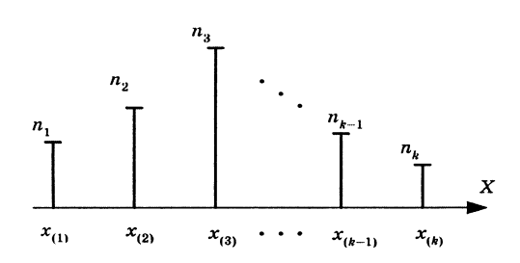На осі OX нанесено значення $x_{\left(i\right)}$, $\left(ⅈ=\overline{1,k}\right)$ і в цих точках вверх відкладено вертикальні відрізки довжиною, яка дорівнює відповідним частотам $n_{i}$. Цю сукупність відрізків називають **діаграмою частот**.

Ломану лінію, яка є сукупністю відрізків прямих, що з’єднують точки площини XOY з координатами ($x_{\left(i\right)},n_{i}$), $\left(ⅈ=\overline{1,k}\right)$, називають **полігоном частот**.

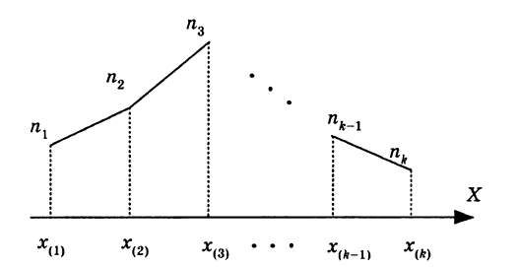

Якщо дані згруповано і отримано з неперервної генеральної сукупності, то ці дані можна зобразити за допомогою гістограми частот. Відкладено на осі OX інтервали $Δx_{i}$ $\left(ⅈ=\overline{1,r+1}\right)$, отримані в результаті поділу інтервалу $\left[x_{\left(1\right)},x_{\left(n\right)}\right]$. Прийнявши відрізки $Δx_{i}$ за основи прямокутників, будуються над віссю OX прямокутники, висоти яких дорівнюють $n_{i}$, відповідно. Сукупність таких прямокутників називають **гістограмою частот.**

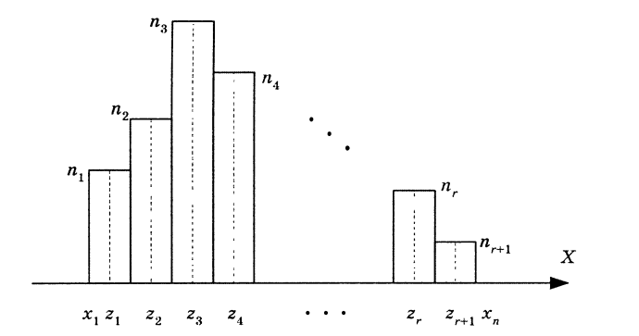

Функцію $F_{n}\left(x\right)$ називають **емпіричною функцією розподілу або емпіричною кумулятою:**

$F_{n}\left(x\right)=\left\{\begin{aligned}0,x<x_{\left(1\right)} \\ {\frac{m_{i}}{n},x}_{\left(i\right)}≤x<x_{\left(i+1\right)}, \\ 1,x_{\left(n\right)}≤x \end{aligned}\right.\left(ⅈ=\overline{1,n-1}\right)$,

де $m_{i}$– кількість елементів вибірки, які не більші за *x*.

**ЧИСЛОВІ ХАРАКТЕРИСТИКИ СТАТИСТИЧНОГО МАТЕРІАЛУ**

**Статистики локації**

* **Медіана –** це елемент вибірки, який ділить відповідний варіаційний ряд $x_{\left(1\right)}≤x_{\left(2\right)}≤…x_{\left(n\right)}$ на дві рівні за обсягом частини. Позначається Me.

Якщо обсяг вибірки ***n*** є непарним числом, тобто n=2*k+1, де k-натуральне число, то медіана Me= $x_{k+1}$:

$$x_{\left(1\right)}≤x_{\left(2\right)}≤⋯≤x_{\left(k\right)}≤x_{\left(k+1\right)}≤x_{\left(k+2\right)}≤…≤x_{\left(n\right)}$$

k-елементів k-елементів

Якщо обсяг вибірки ***n*** є парним числом, тобто n=2*k, де k-натуральне число, то медіана Me= $\frac{x_{\left(k\right)}+x_{\left(k+1\right)}}{2}$:

$$x_{\left(1\right)}≤x_{\left(2\right)}≤⋯≤x_{\left(k\right)}≤x_{\left(k+1\right)}≤…≤x_{\left(n\right)}$$

k-елементів k-елементів

* **Мода** вибірки – це той елемент вибірки, який найчастіше трапляється у ній. Позначається Mo. Вибірка може мати декілька мод.
* **Середнє арифметичне вибірки** – це середнє арифметичне елементів даної вибірки, тобто сума всіх елементів вибірки поділена на кількість елементів у ній. Позначається $\overline{x}$ і обчислюється:
$$\overline{x}=\frac{1}{n}\sum_{i=1}^{n}{x_{i}}=\frac{x_{1}+x_{2}+…+x_{n}}{n}$$

* **Девіація** – це сума квадратів відхилень елементів вибірки від її середнього. Позначається dev і обчислюється:

dev= $\sum_{i=1}^{n}{{\left(x_{i}-\overline{x}\right)}^{2}}=\sum_{i=1}^{k}{m_{i}{\left(x_{i}-\overline{x}\right)}^{2}}$

**Числові характеристики розсіяння**

* **Розмах вибірки –** це різниця між найбільшим та найменшим елементом вибірки $x_{1},x_{2},…x_{n}$ і позначають $ρ$.

$ρ$ = $\max\left(x_{1},…{,x}_{n}\right)$- $\min\left(x_{1},…{,x}_{n}\right)$.

* **Варіанса статистичної змінної** – це сума квадратів відхилень елементів статистичного матеріалу від середнього цієї вибірки, поділену на обсяг вибірки без одного і позначають $s^{2}$:
$$s^{2}=\frac{1}{n-1}\sum_{i=1}^{n}{{\left(x_{i}-\overline{x}\right)}^{2}}$$

* **Стандарт** – це арифметичне значення кореня з варіанси. Позначають s.
$$s=+\sqrt{s^{2}}$$

* **Вибіркова дисперсія** – це міра розсіяння елементів вибірки. Позначають D.

D= $\frac{1}{ n}\sum_{i=1}^{n}{{\left(x_{i}-\overline{x}\right)}^{2}}$

* **Варіація вибірки** – це відношення стандарту цієї вибірки до її середнього. Позначають v.
$$v=\frac{s}{\overline{x}}$$

* **Квантилем** вибірки порядку α, якщо він існує, називають той елемент варіаційного ряду, до якого, включно з ним, є α відсотків елементів статистичного матеріалу.
* **Інтерквантильна широта** порядку β-α – це різниця між квантилем порядку β та квантилем порядку α (α< β).
* **Квартилі** – це квантилі порядків 25,50,75.
* **Інтерквартильна широта вибірки** – це різниця між третім і першим квартилями.
* **Децилі** – це квантилі порядків 10,20, … , 90.
* **Інтердецильна широта** – це різниця між дев’ятим і першим децилями.
* **Центилі** – це квантилі порядків 1,2, … , 99.
* **Інтерцентильна широта** – це різниця між дев’яносто дев’ятим і першим центилями.
* **Мілілі** – це квантилі порядків 0,1;0,2; … ; 99,9.
* **Інтермілільна широта** – це різниця між дев’ятсот дев’яносто дев’ятим і першим мілілями.
* **Моментом** порядку k відносно константи c вибірки $x_{1},x_{2},…x_{n}$ називають середнє арифметичне k-их степенів усіх відхилень елементів цієї вибірки від константи c. Позначається $M_{k}\left(c\right)$:

$$M_{k}\left(c\right)=\frac{1}{n}\sum_{i=1}^{n}{{\left(x_{i}-c\right)}_{}^{k} ,\left(k=0,1,…\right)}$$

Якщо c=0, то момент називають **початковим** і позначають $m_{k}$:

$$m_{k}=\frac{1}{n}\sum_{i=1}^{n}{x_{i}^{k}}$$

Якщо с= $\overline{x}$, де $\overline{x}$– середнє арифметичне, то момент називають **центральним** і позначають $μ_{k}$:

$$μ_{k}=\frac{1}{n}\sum_{i=1}^{n}{{\left(x_{i}-\overline{x}\right)}^{k}}$$

**Статистики форми**

* **Асиметрія вибірки –** це відношення її третього центрального моменту до другого центрального моменту в степені півтора. Позначають $γ_{1}$:

$$γ_{1}=\frac{μ_{3}}{μ_{2}^{3/2}}$$

Якщо $γ_{1}>$**0**, то статистичний матеріал **скошений** **вліво**.

Якщо $γ_{1}$**<0**, то статистичний матеріал **скошений вправо**.

Якщо $γ_{1}$**=0**, то статистичний матеріал розташований **симетрично**.

* **Ексцес вибірки** – це відношення четвертого центрального моменту до другого центрального моменту в квадраті мінус три. Позначається $γ_{2}$:

$$γ_{2}=\frac{μ_{4}}{μ_{2}^{2}}-3$$

Якщо $γ_{2}$**>0**, то статистичний матеріал **високовершинний**.

Якщо $γ_{2}<$**0*,*** то статистичний матеріал **низьковершинний**.

Якщо $γ_{2}$**=0**, то статистичний матеріал **нормальновершинний**.

**ОТРИМАНІ РЕЗУЛЬТАТИ ДЛЯ ДИСКРЕТНОЇ ЗМІННОЇ**

Я згенерувала вибірку з 110 елементів.

**Варіаційний ряд:**

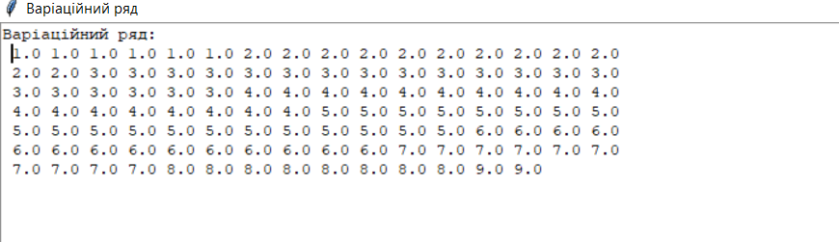**Частотна таблиця для дискретної змінної**:

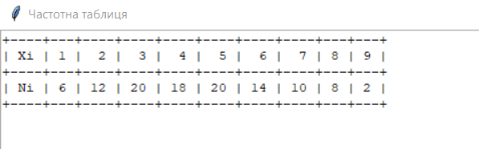

**Діаграма частот для дискретної змінної:**

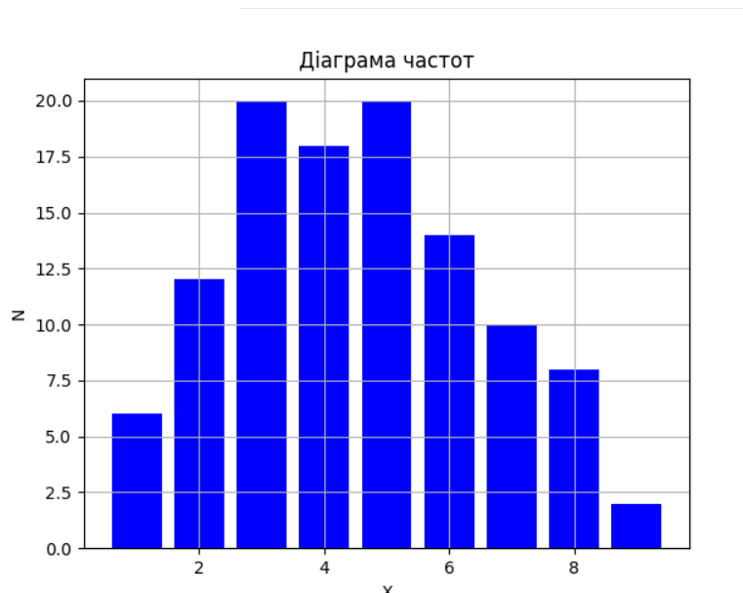

**Полігон частот для дискретної змінної:**

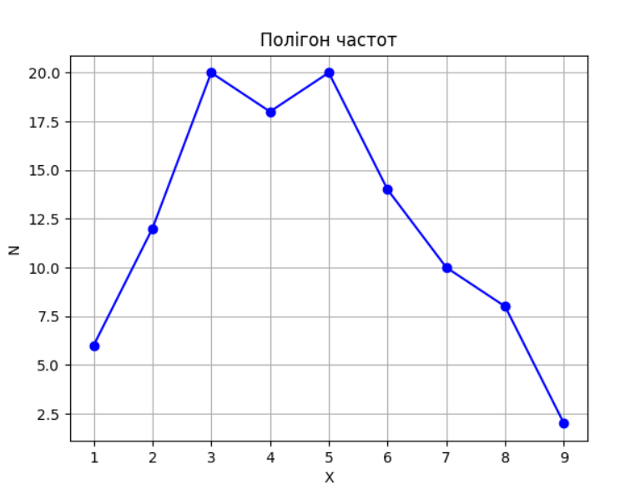

**Таблиця функції розподілу для дискретної змінної:**

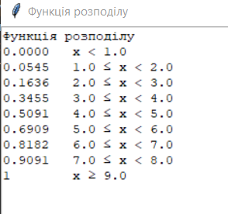

**Графік функції розподілу для дискретної змінної:**

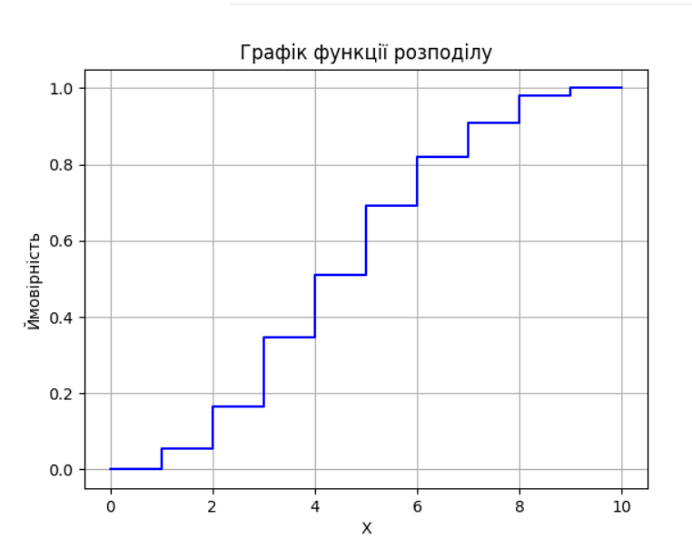

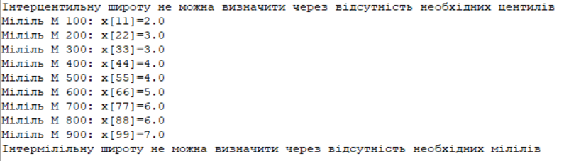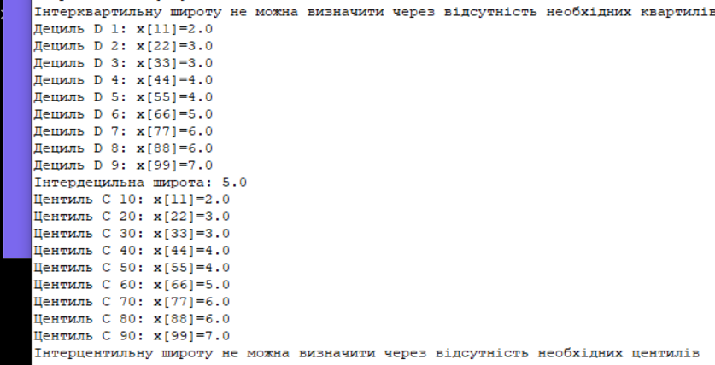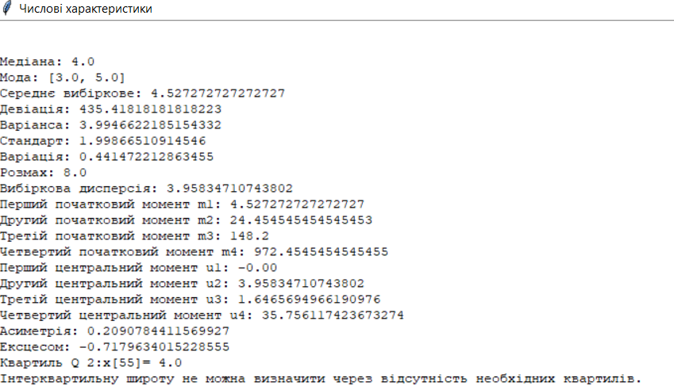**Числові характеристики для дискретної змінної**

**ОТРИМАНІ РЕЗУЛЬТАТИ ДЛЯ НЕПЕРЕРВНОЇ ЗМІННОЇ**

Я використала ту ж саму вибірку з 110 елементів.

**Таблиця для неперервної змінної:**

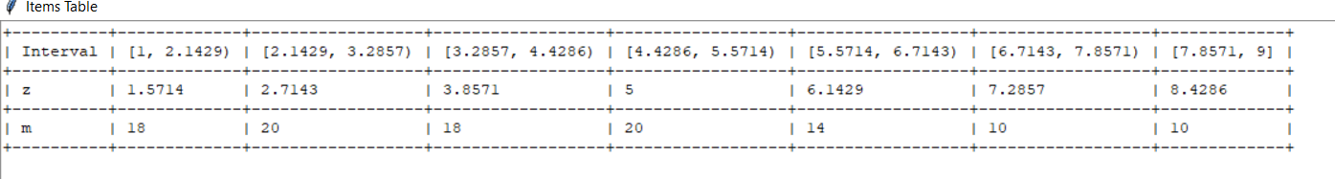

**Гістограма для неперервної змінної:**

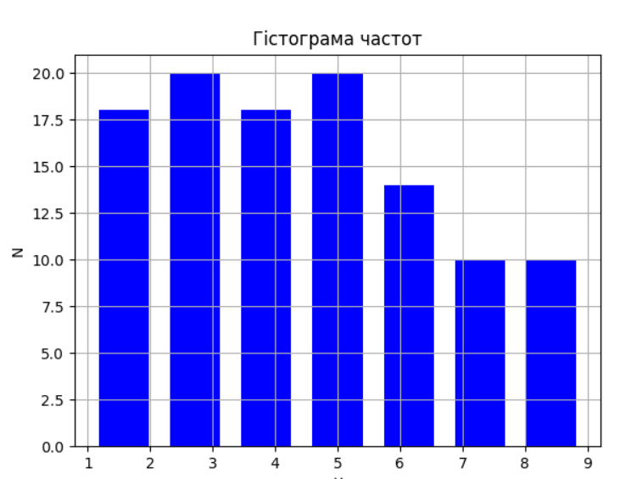

**Числові характеристики для неперервної змінної:**

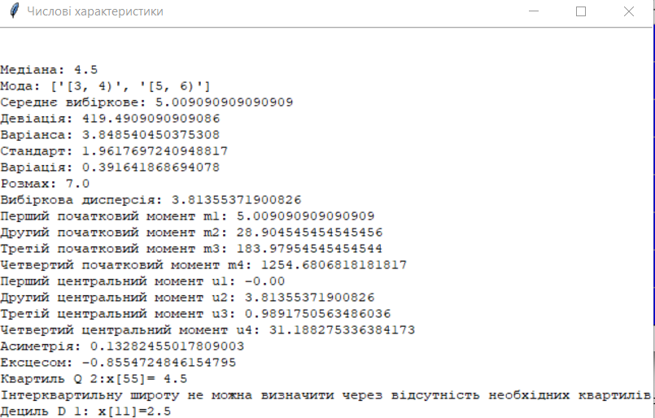

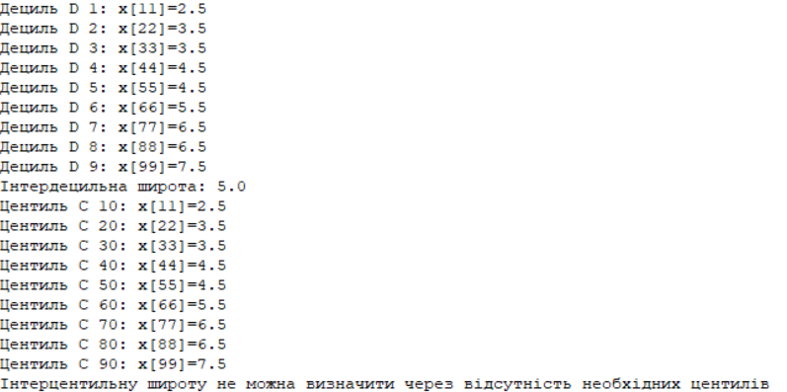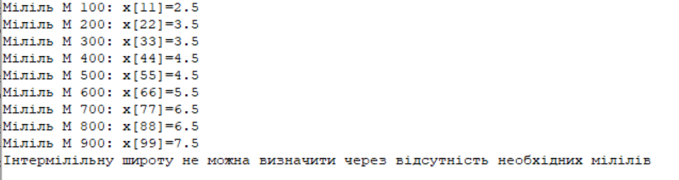

**ВИСНОВОК:** У ході виконання індивідуального завдання я успішно виконала поставлені завдання.

Спершу я згенерувала вибірку для дискретної змінної. Для дискретної змінної я побудувала варіаційний ряд, склала частотну таблицю та розрахувала таблицю функції розподілу. Після цього я обчислила числові характеристики, такі як мода, медіана, середнє арифметичне, варіанса, стандарт, дисперсія, середнє квадратичне відхилення, варіація, девіація, початкові та центральні моменти, а також асиметрія та ексцес. Я також обчислила квартилі (інтерквартильну широту не обчислила через відсутність необхідних квартилів), децилі, інтердецильну широту , центилі (інтерцентильну широту не обчислила через відсутність необхідних центилів), мілілі (інтермілільну широту не обчислила через відсутність необхідних мілілів). Також я побудувала графіки, такі як діаграма частот, полігон частот та графік функції розподілу, що допомогли мені візуалізувати розподіл.

Для неперервної змінної я використала ту ж саму вибірку. Побудувала таблицю з інтервалами, серединами інтервалів та кількістю входжень елементів у кожний інтервал. Обчислила різні числові характеристики, такі як мода, медіана, середнє арифметичне, варіанса, стандарт, дисперсія, середнє квадратичне відхилення, варіація, девіація, початкові та центральні моменти, а також асиметрія та ексцес. Я також обчислила квартилі (інтерквартильну широту не обчислила через відсутність необхідних квартилів), децилі, інтердецильну широту , центилі (інтерцентильну широту не обчислила через відсутність необхідних центилів), мілілі (інтермілільну широту не обчислила через відсутність необхідних мілілів). На завершення, я побудувала гістограму.

Отже, це індивідуальне завдання дозволило мені не лише створити вибірку для дискретної та неперервної змінних, але також дослідити їхні розподіли, отримати різноманітні числові характеристики та побудувати відповідні графіки.